Памятка владельцам сельскохозяйственных животных
22.01.2024
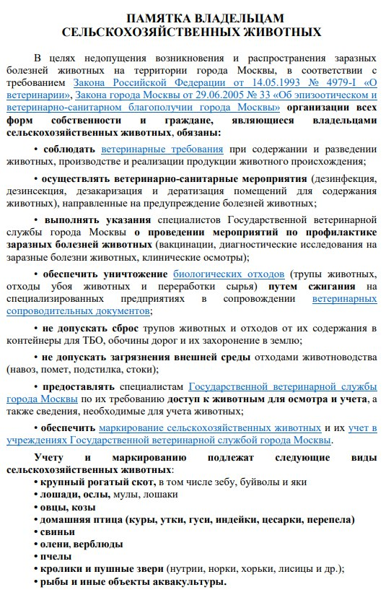
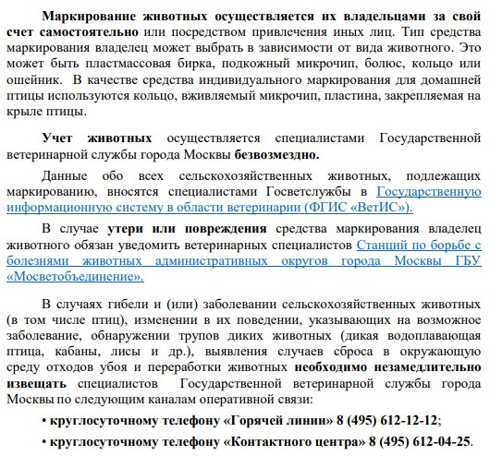

Адрес страницы: http://kosino-uhtomski.mos.ru/trade/useful-information/detail/12117576.html
Управа района Косино-Ухтомский города Москвы

